Приложение №1
к договору_____/19/ОАО

Техническое задание на выполнение работ реконструкции кровли цеха ЦМП.

- Объем работ, описание существующих конструкций кровли:
Реконструкция существующей кровли цеха ЦМП площадью 900 м2 согласно проекта шрифт 04/18-КР.ГЧ и следующих в данном ТЗ требований заказчика.
В настоящее время кровля над производственными помещениями цеха ЦМП состоит из жб плит, на них постелен пирог (70х г.г.) из изоляционных материалов – так называемая «плоская» кровля, состоящая из гидроизоляции, утепления из керамзита и цементностружечных плит и сверху не менее 5ти слоёв руберойда). В 90е г.г. была выполнена «реновация» путём выполнения деревянного каркаса, смонтированного прямо на существующий пирог и покрытием проф. листом. Фотографии «пирога» и конструкции кровли представлены на фотографиях ниже.
Через кровлю в настоящее время также выполнены проходы воздуховодов размерами не менее 1м.
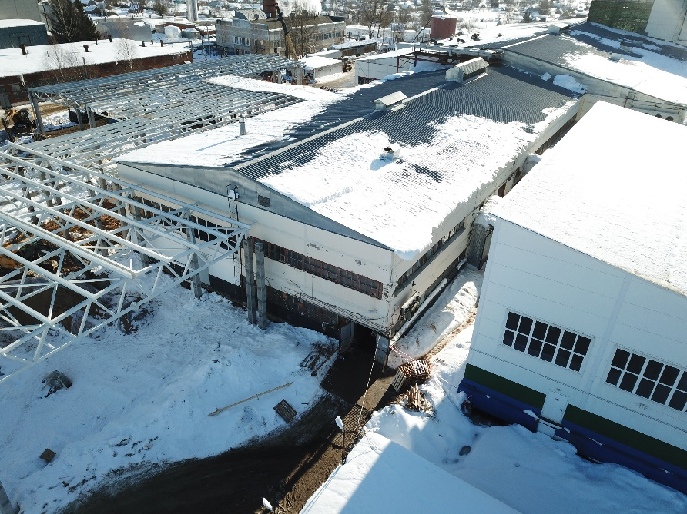

- Требуется выполнить:

  - Разработать ППР и предоставить график работ.
  - Разработать и показать план разуклонки, как в поперечном направлении (согласно проекта) так и в продольном – его требуется разработать и согласовать с заказчиком.
  - Демонтаж существующего пирога до отметки чистой плиты.
  - Демонтаж керамзита с утилизацией.
  - Демонтаж профлиста. Весь проф. Лист требуется оставить заказчику перевезя его в согласованное место на территории предприятия.
  - Демонтаж деревянной обрешётки, стропил, ферм с утилизацией.
  - Монтаж водосточных воронок с обогревом не менее 6 шт. Воронка ТехноНИКОЛЬ с обжимным фланцем обогреваемая, 110*450мм.
  - Устройство гидроизоляции во избежание протечек в случае дождя во время работ.
  - Устройство пирога согласно проекта.
  - Утепление и гидроизоляции парапетов на всю высоту до 1 м. (в проекте этого участка нет, необходимо выполнить утепление согласно стандартных решений Технониколь, включая парапетные крышки).
  - Устройство Гидроизоляции опор под оборудование на данной кровле.

- Срок проведения работ: Июнь-Июль 2019г.

- Условия работы:

  - Возможен и приветствуется круглосуточный режим работы.
  - Стеснённые условия
  - Вывоз материалов в согласованное время.
  - Обязательное устройство физического ограждения в местах скидывания материалов с кровли.
  - Выбор места демонтажных работ требуется согласовать с заказчиком по месту.
  - После демонтажа существующих конструкций на время проведения работ требуется обеспечить временное укрытие кровли от осадков во избежание протечек в производственные и складские помещения на всё время проведения работ.

- Требования к подрядчику и выполнению работ:

  - Работы требуется выполнять аккуратно, максимально сохраняя чистоту и целостность существующих конструкций. Мусор должен быть своевременно и незамедлительно вывезен и утилизирован подрядчиком. Подключение к электрическим сетям выполнить по согласованию со службой гл. энергетика завода.
  - При выполнении работ требуется соблюдать правила ТБ и ОТ, характерные для данного вида работ.
  - Весь персонал подрядчика должен быть зарегистрирован на КПП завода согласно своевременно предоставленного заказчику приказа на выполнение данных работ.
  - Все работники должны иметь и использовать спец. одежду и необходимые СИЗ (Каска, светоотражающий жилет, спец. обувь, костюм, защитные устройства лица, органов дыхания и глаз). В противном случае работник незамедлительно будет отстранён от работ. Время простоя в этом случае не будет учитываться.
  - Перед непосредственным проведением работ срок и время должны быть согласованы с заказчиком.
  - Требуется предоставить приказы на ответственных по электробезопасности, пожарной безопасности, проведению работ, по ОТ и ТБ. А также приказа назначенного лица на строительный контроль.

- В КП должна быть следующая информация:

  - Указание стоимости демонтажа и вывоза существующей кровли в м2. Технику и утилизацию мусора включить в работы. Потребуется устройство временных укрывающих материалов, так как производственный процесс внутри здания не должен быть остановлен в момент проведения работ.
  - Указание стоимости монтажа нового «пирога» согласно проекта с устройством разуклонки, Указать стоимость материалов и работ за м2.
  - Указание стоимости работ по устройству парапетов. Указание стоимости материалов и работ за пог.м.
  - Указать стоимость установки водосточных воронок с обогревом. Указать стоимость материалов и работ за шт.
  - Указать стоимость установки аэраторов. Указать стоимость материалов и работ за шт.
  - Указать ИНН/КПП.
  - Указать Наличие СРО.
  - Срок выполнения работ.
  - Срок предоставления гарантии. (минимум 5 лет)
  - Опыт работы на подобных объектах. Референс листы
  - Порядок расчётов, необходимость аванса и его размер.
  - При подаче предложения на тендер строительная компания может предложить 2 варианта коммерческого предложения:
    - На основе заложенных в техническое задание материалов и решений. (обязательное предоставление).
    - На основе альтернативных материалов (проектных решений), позволяющих провести реконструкцию
  - Обязательным условием для рассмотрения предоставляемого КП – подпись ответственного и скан. Предоставление редактируемого варианта также приветствуется, но при обязательном приложении скана оригинала.
  - Учредительные документы, бух баланс и налоговая декларация за последний отчётный период.
  - КП предоставить на фирменном бланке с подписью и печатью в следующем виде:
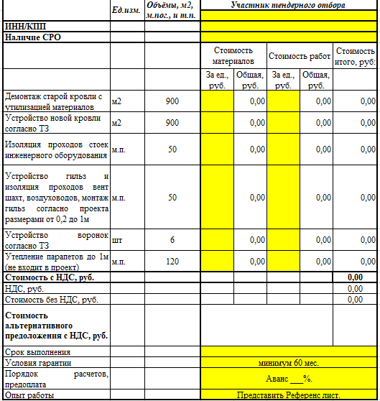

- Ниже показаны фотографии реконструируемой кровли:
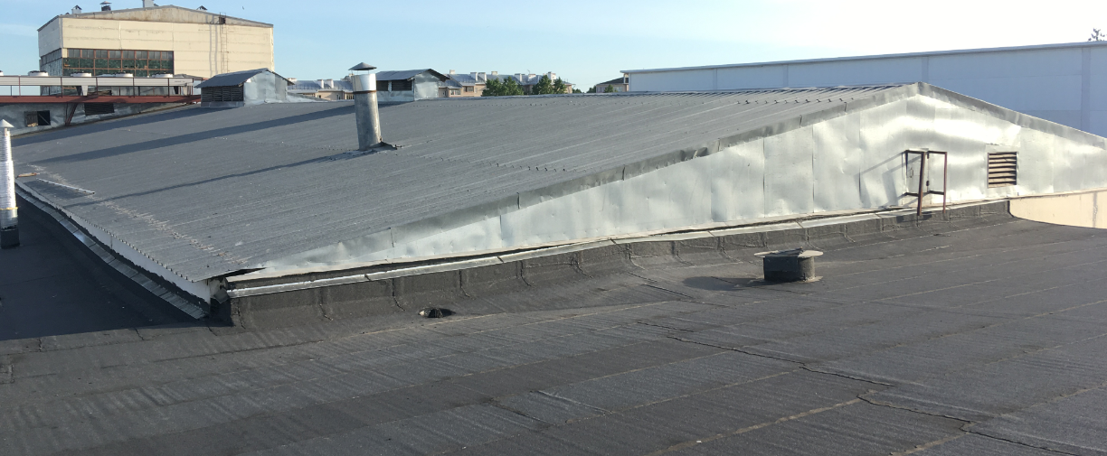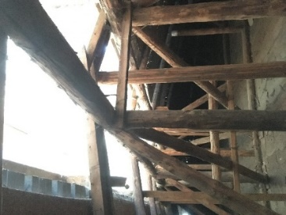
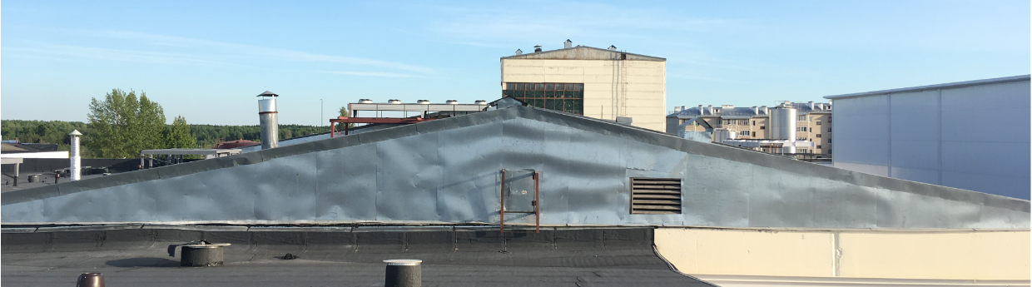
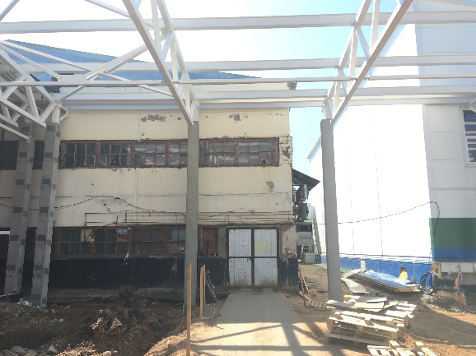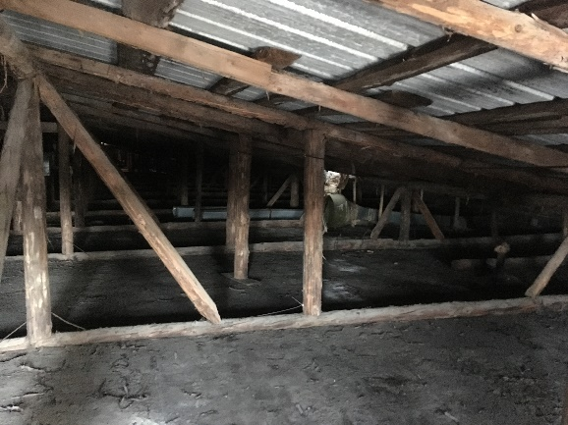
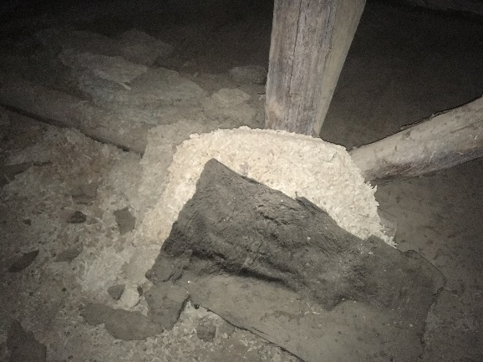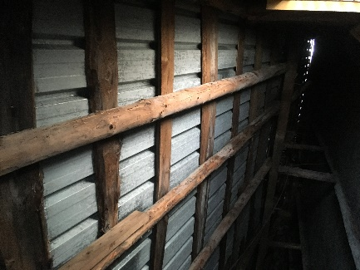
Техническое задание составил: _________________Верховцев Н.А.

Заместитель генерального директора
по производству
ОАО "Северное молоко"
Моб:+7-921-830-25-84
Почта: VerkhovtsevNA@milk35.ru

ТЗ согласовано:____________________Муртазаев Х.Х.

ТЗ согласовано:___________________Подрядная организация____________________

